(71)ноябрь –

декабрь 2013 года

Ежемесячная газета МОКУ Каменской основной общеобразовательной школы п. Боровица для учеников, учителей и родителей.

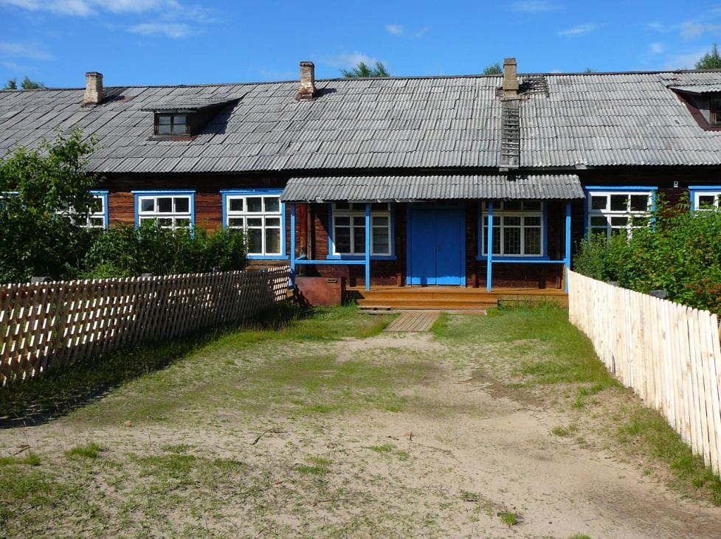

30 октября – День Матери

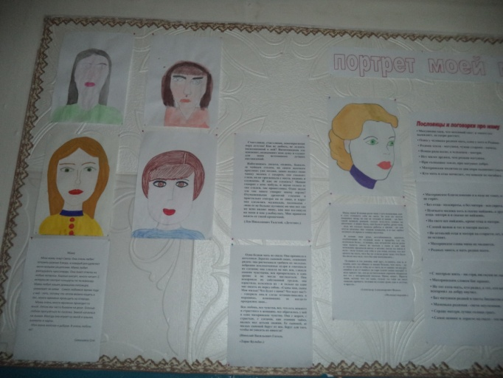

Мама

Мою маму зовут Света. Она очень любит готовить разные блюда, и каждый раз удивляет меня новыми рецептами. Мама любит разгадывать кроссворды. Она знает ответы на любые вопросы. Хорошо рисует, много читает. С интересом смотрит концерты по телевизору. Мама любит наших домашних питомцев, ухаживает за ними. Самое любимое

время года у неё - лето, потому что

«Портрет моей мамы»

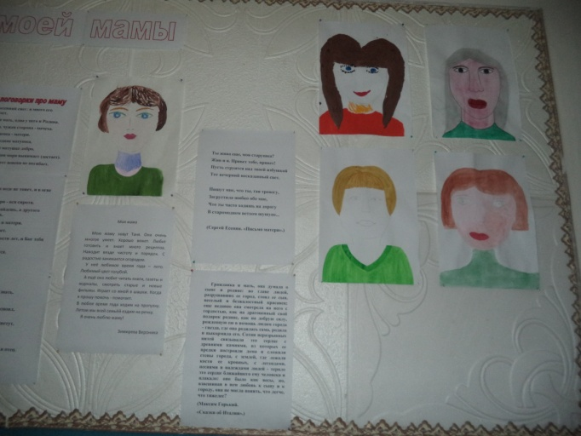

летом можно ездить в лес, много времени проводить на огороде.

Мама много времени проводит со мной. Летом мы часто бываем на реке. Осенью любим прогуляться по посёлку. Зимой катаемся на лыжах. Иногда она играет со мной в шашки, шахматы и карты.

Моя мама весёлая и добрая. Я очень люблю её!

Семушина Оля

Моя мама

Мою маму зовут Таня. Она очень многое умеет. Хорошо вяжет. Любит готовить и знает много рецептов. Наводит везде чистоту и порядок. С радостью занимается огородом.

У неё любимое время года – лето. Цвет нравится голубой.

А ещё она любит читать книги, газеты и журналы, смотреть старые и новые фильмы. Играет со мной в шашки. Когда я прошу помочь - помогает.

В любое время года ходим на прогулку. Летом мы всей семьёй ездим на речку.

Я очень люблю маму!

Зимирева Вероника

Устная газета с презентацией

«*4 ноября - День народного единства*»

Содержание:

**. Историческая справка**

**. Интервенция на Русь**

**. Народное ополчение**

**.Кузьма Минин и Дмитрий Пожарский**

**Итоги первого триместра**

**На «4» и «5»:**

**Зимирева Вероника (4 класс)**

**Семушина Оля (6 класс)**

**Шарыпова Катя (6 класс)**

**Стратулат Алёша (7 класс)**

**Головизнин Никита (8 класс)**

**Муржина Таня(8 класс)**

Урок по пожарной безопасности

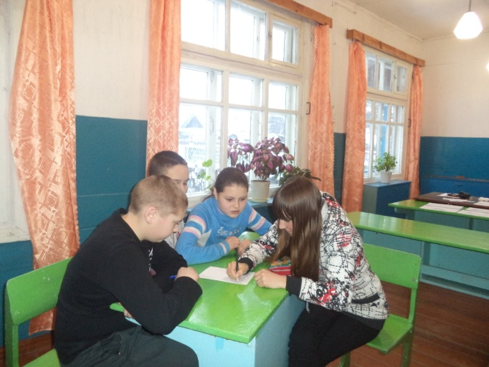

Команда «Огнеборцы»

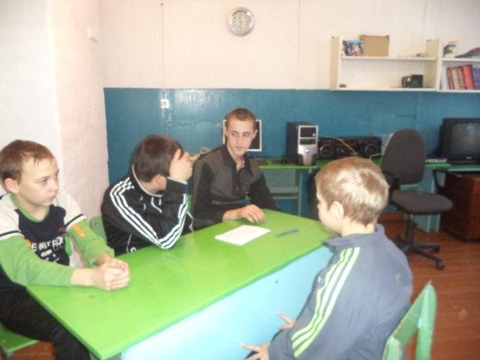

Команда «Пожарные». Они победители. Счёт 23-19

**Вечер «Мисс Осень».**

Девочки нашей школы соревновались, показывая своё мастерство. Рассказывали о себе, дефилировали, танцевали, демонстрировали поделки, салаты.

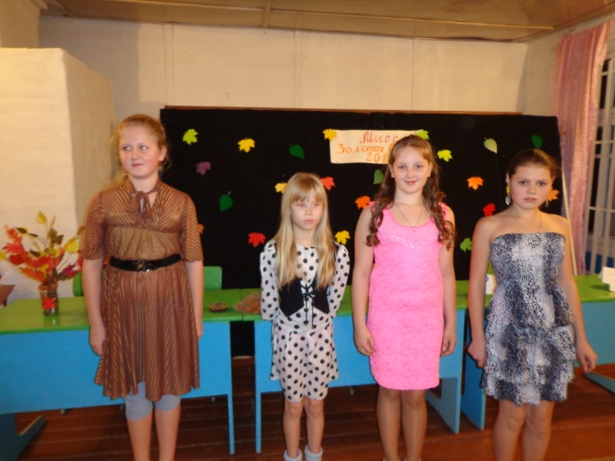

Зрители (к сожалению, их было немного) не переставали удивляться их мастерству.

Результатом соревнования стали награждения по номинациям. Титул «Мисс Осень» завоевала Семушина Оля, «Мисс Очарование» -Зимирева Вероника, «Мисс Молодость» - Падерина Таня, «Приз зрительских симпатий» у Шарыповой Кати. Молодцы, девочки!

Спасибо Буковской Галине Васильевне за проведение вечера.

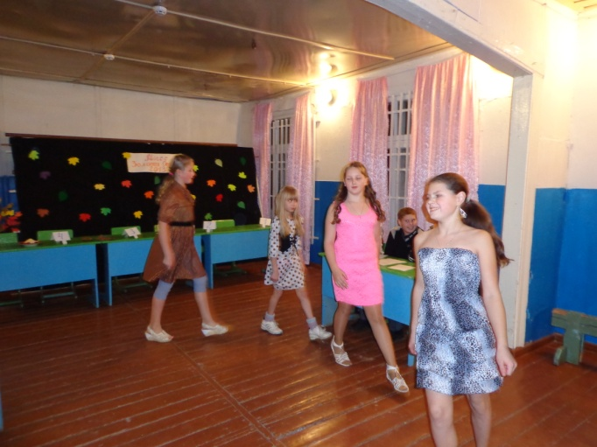

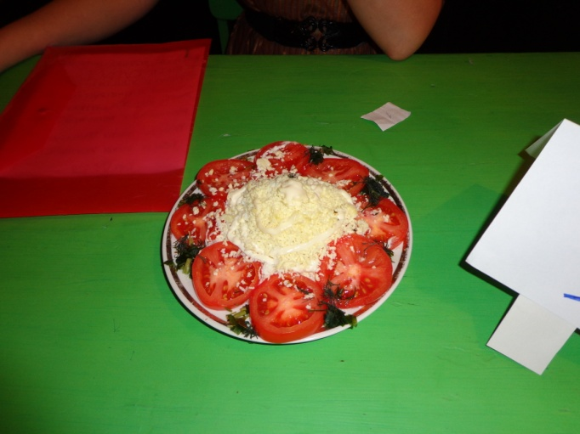

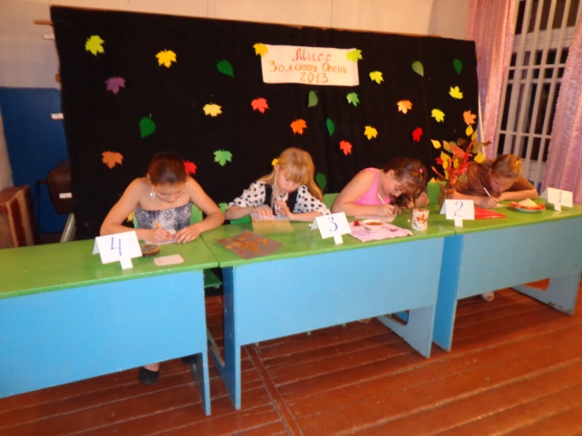

**Результаты олимпиад по предметам**

|  |  |  |  |
| --- | --- | --- | --- |
| Фами-лия, имя | кл | предмет | место |
| Семушина Ольга | 6 | Общест-  вознание  Русский язык  Биология  Физкуль-тура | Призёр  Победитель  Победитель  Призёр |
| Шары-пова Екатерина | 6 | Физкул-тура | Призёр |
| Шаба-  лин Егор | 6 | Геогра-  фия  Русский язык  Физкультура | Победитель  Призёр  Победитель |
| Страт-лат Алексей | 7 | ОБЖ  Биология | Победитель  Победитель |
| Головизнин Никита | 8 | Экология  Химия | Призёр  Победитель |
| Муржина Татьяна | 8 | Экология  Химия | Победитель  Призёр |
| Зимире-ва Вероника | 4 | Математика  Русский язык | Призёр  Призёр |

**Нам многое простит эпоха,**

**отлюбит с нами, отгрустит,**

**но что Россию знаем плохо,**

**того уж, видно, не простит.**

**9 декабря - День Героев Отечества**

1. Политинформация «Орден Святого Георгия»(8 класс)

Импера́торский Вое́нный о́рден Свято́го Великому́ченика и Победоно́сца Гео́ргия — высшая военная награда Российской империи. Награждались офицеры, нижние чины и воинские подразделения.

Учреждён императрицей Екатериной II 26 ноября (7 декабря) 1769 в честь Святого Георгия.

Кавалеры ордена Святого Георгия I класса (всего удостоено 25 человек): первым кавалером после Екатерины II стал в 1770 году граф П. А. Румянцев-Задунайский «за одержанную над неприятелем 21 июля 1770 года под Кагулом победу». Последним - в 1877 году великий князь Николай Николаевич Старший «за овладение 28-го Ноября 1877 года, твердынями Плевны и пленение армии Османа-Паши».

Поскольку при вручении ордена высшей степени низшей степенью уже не награждали, то из 25 кавалеров 1-й степени только четыре человека стали полными кавалерами ордена Св. Георгия (награждёнными всеми 4-мя степенями):

генерал-фельдмаршал светлейший князь Михаил Илларионович Голенищев – Кутузов - Смоленский;

генерал-фельдмаршал князь Михаил Богданович Барклай-де-Толли;

генерал-фельдмаршал светлейший князь Иван Фёдорович Варшавский, граф Паскевич-Эриванский;

генерал-фельдмаршал граф Иван Иванович Дибич-Забалканский.

Три человека были награждены орденом Св. Георгия с 3-ей по 1-ю степень:

генерал-фельдмаршал светлейший князь Григорий Александрович Потёмкин-Таврический;

генералиссимус князь Александр Васильевич Италийский, граф Суворов-Рымникский.

В советской России орден был упразднён после Октябрьской революции 1917 года. Но в 2000 году указом Президента России ордена Святого Георгия вновь были возвращены в наградную систему Российской Федерации. Первое награждение новыми георгиевскими крестами состоялось в 2008 году, во время грузино-осетинского конфликта кавалерами ордена Св. Георгия Победоносца стали более 100 солдат и офицеров Российской армии.

1. 9 декабря, в День Героев Отечества, чествуют Героев Советского Союза, Героев Российской Федерации, кавалеров ордена Святого Георгия и ордена Славы.

**Герои земли Лузской:**

Алфёров Иван Прокопьевич, Сластихин Алексей Иванович, Лычаков Степан Александрович

**Власихин Николай Иванович,**

Заев Александр Алексеевич.

**12 декабря - День**

**Конституции**

«Конституция (от лат. Constitutio - устройство) - основной закон государства, определяющий общественное и государственное устройство, порядок и принципы образования представителей органов власти, избирательную систему, права и обязанности граждан.

В России основной закон государства принимался 5 раз (1918, 1925, 1937,1956, 1993)

Последняя Конституция РФ принята всенародным референдумом 12 декабря 1993г.

***Для сведения***

День России отмечают12 июня.

Автор слов гимна России Михалков С.В.

Цвета флага РФ символизируют Веру, Надежду, Любовь.

Ведущие политические партии РФ: Единая Россия, КПРФ, Справедливая Россия, ЛДПР.

Президентом РФ можно стать в возрасте не моложе 35 лет.

Следующие выборы президента РФ в 2016 году.

Федеральное собрание состоит 2 палат.

Единственный источник власти и носитель суверенитета в РФ - многонациональный народ.

Государственную власть в РФ осуществляет президент.

По Конституции РФ высшей ценностью является человек, его права и свободы.

Гражданин РФ может самостоятельно осуществлять в полном объеме свои права и обязанности с 18 лет.

У моей России длинные косички,

У моей России светлые реснички,

У моей России голубые очи.

На меня, Россия, ты похожа очень.

Для меня Россия - белые березы,

Для меня Россия - утренние росы,

Для меня Россия – ты всего дороже,

До чего на маму ты мою похоже,

Ты, моя Россия, всех теплом согреешь.

Ты, моя Россия, песни петь умеешь.

Ты, моя Россия, неразлучна с нами.

Ведь Россия наша - это мы с друзьями.

Солнце светит, ветры дуют,

Ливни льются над Россией,

В небе радуга цветная.

Нет земли красивей!

Соловьёв

**Готовимся к Новому году**

1. Сделай праздничную открытку
2. Ёлка - фантазия
3. Новогоднее кафе
4. Будь готов к веселиться на новогоднем представлении «Вот так Снегурочка», играть и участвовать в конкурсах.

Утро. Я выглядываю из окна школьного кабинета. За окном ещё не рассвело, лишь один фонарь освещает участок. Кругом лежит снег. Он синий и чуть-чуть поблёскивает. На ограде как будто нависают белые тяжёлые шапки. Клумбы под снегом напоминают геометрические фигуры: круг, ромб , овал. От клумб падают тени. Кусты напоминают взрывы, вырвавшиеся из-под снега. Небо тусклое, а вдали немного посветлее. Деревья на фоне такого неба напоминают великанов. Кроны их запорошены снегом.

Наступил день. Я снова смотрю из окна. Пейзаж изменился. Небо посветлело. Снег побелел и заблестел ещё сильнее. От клумб перестали падать тени. Участок стал выглядеть не таким загадочным и таинственным.

Вот такую красоту можно увидеть из окна.

Семушина Оля

26 декабря я ездил на ёлку в Лузу. На машине Папуловской школы приехали в Дом культуры «Юность», куда нас пригласили. В зале собралось много зрителей. Нам показали интересное представление «Как Снегурочка искала свой талант». Баба Яга и Кикимора представились Снегурочке продюссерами, которые решили «помочь» раскрыть её талант, а на самом деле хотели забрать подарки, предназначенные для ребят. Дед Мороз разгадал их планы.

Во время выступления на сцену приглашали ребят и вручали им грамоты и подарки по номинациям.

Больше всего на представлении мне понравились сказочные герои: Дед Мороз, Снегурочка, Баба Яга, Кощей Бессмертный, Емеля.

Стратулат Алёша.

***Стратулат Алёша награждён в номинации «Олимпийские резервы», Муржина Таня – «Творческая молодёжь». Грамоты вручил глава района Зайцев С.Н. Наград также удостоены Стратулат Дима, Докунихин Юра, Власихина Катя. Молодцы!***

**Результаты соревнований** **«Президентские тесты»**

1 место Шарыпова Катя

Стратулат Алёша

2 место Муржина Таня

Шабалин Егор

3 место Падерина Таня

Головизнин Никита

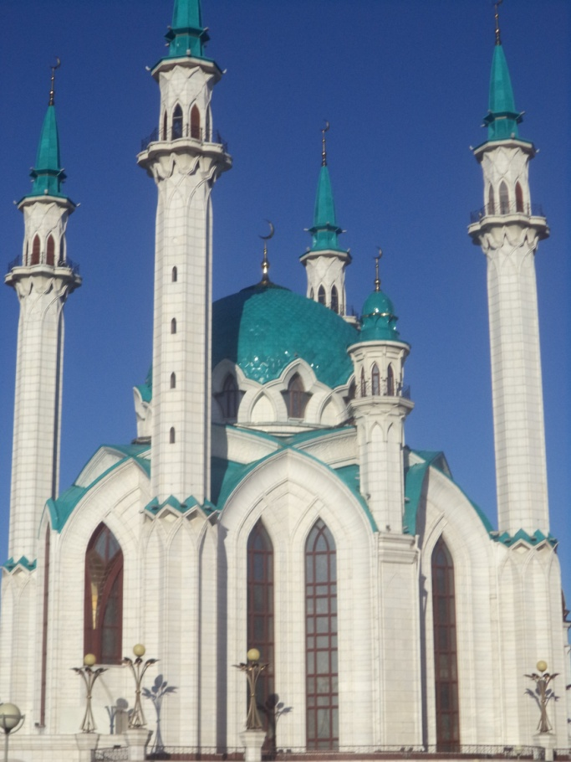

Чекушкина Оля побывала на экскурсии в Казани. Одна из достопримечательностей города - мечеть Кул - Шариф.

|  |
| --- |
| День рождения отметили  Таня Муржина 18.11  Катя Шарыпова 16.11 |

|  |
| --- |
| Школьник» - газета для учеников, учителей и родителей МОКУ Каменской школы п.Боровица Лузского района.  Тел. 4-72-49 Гл.редактор и компьютерная верстка Чекушкина Л.В. |